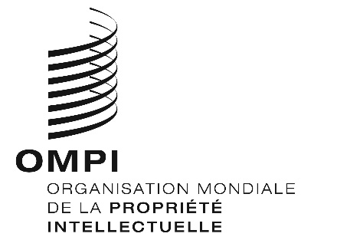
AVIS N° 10/2024

Protocole de Madrid concernant l’enregistrement international des marques

Adhésion au Protocole de Madrid : Qatar

Le 3 mai 2024, le Gouvernement du Qatar a déposé auprès du Directeur général de l’Organisation Mondiale de la Propriété Intellectuelle (OMPI) son instrument d’adhésion au Protocole relatif à l’Arrangement de Madrid concernant l’enregistrement international des marques (“Protocole de Madrid”). Le Protocole de Madrid entrera en vigueur, à l’égard du Qatar, le 3 août 2024.

Ledit instrument d’adhésion était accompagné de :

– la déclaration visée à l’article 5.2)b) et c) du Protocole de Madrid selon laquelle le délai d’un an pour notifier un refus provisoire de protection est remplacé par un délai de 18 mois et un refus provisoire fondé sur une opposition peut être notifié après l’expiration dudit délai;

– la déclaration visée à l’article 8.7)a) du Protocole de Madrid, selon laquelle le Qatar souhaite recevoir une taxe individuelle lorsqu’il est désigné dans une demande internationale, dans le cadre d’une désignation postérieure à un enregistrement international et à l’égard du renouvellement d’un enregistrement international dans lequel il a été désigné, au lieu d’une part du revenu provenant des émoluments supplémentaires et des compléments d’émoluments;

– la notification prévue à la règle 20bis.6)b) du règlement d’exécution du Protocole de Madrid, selon laquelle l’inscription des licences au registre international est sans effet au Qatar. Par conséquent, une licence relative à une marque figurant dans un enregistrement international désignant le Qatar doit, pour avoir effet dans cette partie contractante, être inscrite au registre national de l’Office du Qatar. Les formalités pour une telle inscription doivent être accomplies directement auprès de l’Office du Qatar, dans les conditions prévues par la législation de cette partie contractante;

– la notification prévue à la règle 27bis.6) du règlement d’exécution du Protocole de Madrid, selon laquelle la division d’un enregistrement de marque n’est pas prévue dans la législation du Qatar et, par conséquent, l’Office du Qatar ne présentera pas au Bureau international de l’OMPI de demandes de division d’un enregistrement international; et,

– la notification prévue à la règle 27ter.2)b) du règlement d’exécution du Protocole de Madrid, selon laquelle la fusion d’enregistrements de marques n’est pas prévue dans la législation du Qatar et, par conséquent, l’Office du Qatar ne présentera pas au Bureau international de l’OMPI de demandes de fusion d’enregistrements internationaux issus d’une division.

3. Les montants de la taxe individuelle, indiqués par le Gouvernement du Qatar en vertu de l’article 8.7)a) du Protocole de Madrid, feront l’objet d’un autre avis.

4. L’adhésion du Qatar au Protocole de Madrid porte à 115 le nombre de parties contractantes à ce traité et de membres de l’Union de Madrid. Une liste des membres de l’Union de Madrid contenant des informations sur les dates auxquelles ces membres sont devenus parties au Protocole de Madrid est disponible sur le site Web de l’OMPI, à l’adresse suivante : www.wipo.int/madrid/fr/members.

Le 29 mai 2024

